应用技巧十九：如何找到某本书的书评？

Web of Science数据库多样而出色的检索功能能够帮您快速找到您需要的信息。例如，如果您希望找到著名作家查尔斯﹒佛雷泽的一部畅销小说《冷山》的相关书评，您可以这样操作。

1．访问Web of Science数据库检索课题
请访问：www.isiknowledge.com, 进入ISI Web of Knowledge平台； 选择Web of Science数据库，(以下图示为WOK4.0版新界面)。
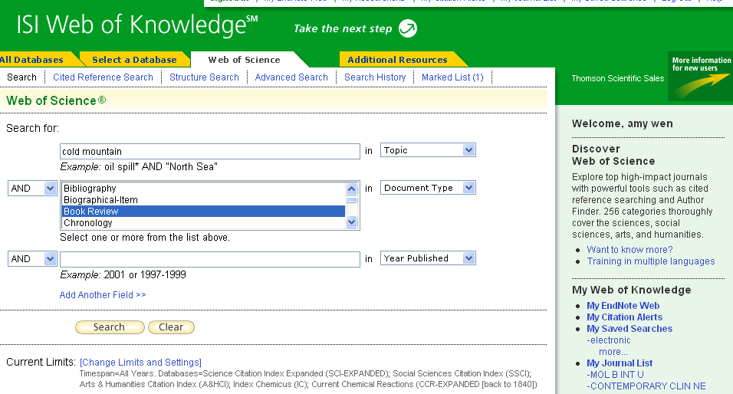
1. 打开下拉菜单选择检索项Topic并输入书名
3．点击Search按钮之后，您就可以看到相应的检索结果了。

2. 将文献类型选择为Book Review
2．检索结果
在检索结果界面上，通过左侧的精确检索-Refine功能您可以快速的了解该课题的学科、文献类型、作者、机构、国家等，甚至通过Document Types选项锁定该课题的高质量综述文献。
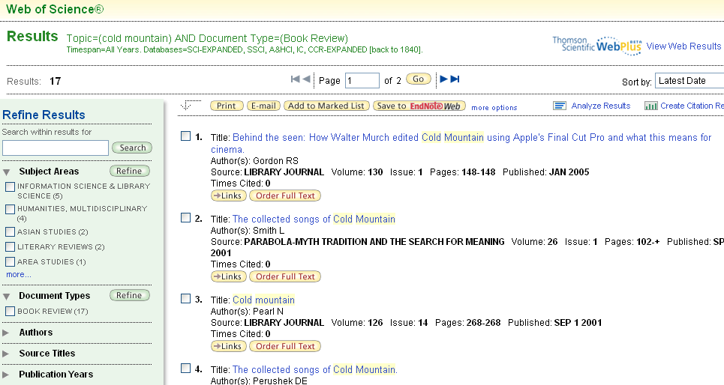
有关小说《冷山》的书评有17篇。

结论：通过Web of Science提供的强大的检索功能，您可以通过在Document Types选项下选择各种文献类型，立即从众多的检索结果中锁定需要的文献，如书评、影评、电视评论、软硬件评论等，帮助您在检索时更加精准，从而提高您的科研效率。

